ANALISI TEORICA DEGLI INDICATORI TECNICI

- EMA 40 – Exponential Moving Average
- Min Close – Ultima Settimana
- Supertrend
- RSI (21) – Relative Strength Index
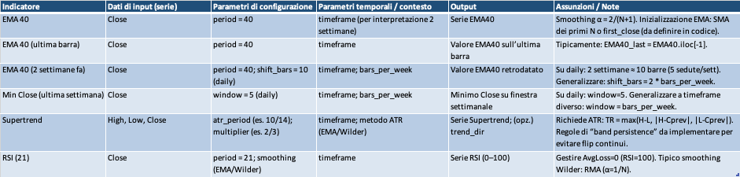

1. EMA 40 – Exponential Moving Average
Definizione
La Media Mobile Esponenziale (EMA) è una media che assegna un peso maggiore ai prezzi recenti, risultando più reattiva rispetto alla media semplice.

Equazioni
$$α =\frac{2}{N+1}$$

$${EMA}_{t}= \left({Close}_{t}⋅α\right)+ {EMA}_{\left\{t-1\right\}}⋅\left(1 - α\right)$$
con:
- ( N = 40 )
- ( Close_t ) = prezzo di chiusura corrente

Codice
alpha = 2 / (40 + 1)
EMA[t] = Close[t] * alpha + EMA[t-1] * (1 - alpha)

EMA 40 (ultima barra)
Equazione
$$EMA{40}_{\left\{last\right\}}= {EMA}_{t}$$

Codice
EMA40_last = EMA[-1]

EMA 40 (2 settimane fa)
Assumendo timeframe giornaliero (5 sedute a settimana):

$$EMA{40}_{\left\{2w\right\}}= {EMA}_{\left\{t-10\right\}}$$

Codice
EMA40_2weeks_ago = EMA[-11]

2. Min Close – Ultima Settimana
Definizione
Valore minimo di chiusura registrato nelle ultime barre settimanali.

Equazione
$$MinClose = min\left(Close_{t}, Close_{\left\{t-1\right\}}, …, Close_{\left\{t-N\right\}}\right)$$

con: ( N = 5 ) (timeframe giornaliero)

Codice operativo
MinClose_week = min(Close[t-4 : t+1])

3. Supertrend
Definizione
Indicatore di trend basato sulla volatilità, misurata tramite ATR (Average True Range).

True Range (TR)
Equazione

$$TR = max\left(High - Low, \left|High - Close_{\left\{t-1\right\}}\right|, \left|Low - Close_{\left\{t-1\right\}}\right|\right)$$

Codice
TR = max( High[t] - Low[t], abs(High[t] - Close[t-1]), abs(Low[t] - Close[t-1]))

Average True Range (ATR)
Equazione
$$ATR = EMA(TR, n)$$
Codice
ATR[t] = EMA(TR, period=n)

Bande del Supertrend
Equazioni
$$HL2 =\frac{High + Low}{2}$$

$$UpperBand = HL2 + M ⋅ATR$$
$$LowerBand = HL2 - M ⋅ATR$$

Codice
HL2 = (High[t] + Low[t]) / 2
UpperBand = HL2 + multiplier * ATR[t]
LowerBand = HL2 - multiplier * ATR[t]

Logica del Trend
Regole
$$Se Close > LowerBand → trend rialzista$$
$$Se Close < UpperBand → trend ribassista$$
Codice
if Close[t] > LowerBand: Supertrend = LowerBand else: Supertrend = UpperBand

4. RSI (21) – Relative Strength Index
Definizione
Indicatore di momentum che misura la forza relativa dei movimenti di prezzo.

Variazione dei prezzi
Equazione
$$Delta Close = Close_t - Close_\{t-1\}$$
Codice
delta = Close[t] - Close[t-1]

Guadagni e Perdite
Equazioni
$$Gain = \backslash max(\backslash Delta Close, 0)$$
$$Loss = |\backslash min(\backslash Delta Close, 0)|$$

Codice
gain = max(delta, 0); loss = abs(min(delta, 0))

Medie esponenziali
Equazioni
$$AvgGain = EMA(Gain, 21)$$
$$AvgLoss = EMA(Loss, 21)$$

Codice
AvgGain = EMA(gain, 21)
AvgLoss = EMA(loss, 21)

RSI finale
Equazioni
$$RS =\frac{AvgGain}{AvgLoss}$$
$$RSI = 100 -\frac{100}{1+RS}$$
Codice
RS = AvgGain / AvgLoss; RSI = 100 - (100 / (1 + RS))

Indicatori Operativi - estensione

Scope: supporto alla progettazione di strategie robuste (trend, breakout, mean-reversion)
Input richiesto: OHLCV standard
Output: KPI numerici utilizzabili dal modulo Run_strategia

1. ATR(14) e ATR% [Average True Range (ATR) ATR percentuale (ATR%)]

Descrizione e impiego
L’ATR misura la volatilità assoluta di un mercato, indipendentemente dalla direzione.
Non è un indicatore direzionale ma strutturale, fondamentale per:
- Stop loss dinamici
- Target proporzionali
- Position sizing
- Normalizzazione della volatilità tra strumenti diversi
ATR% rende l’ATR comparabile cross-asset.

Parametro | Valore tipico | Note
Periodo | 14 | Standard Wilder
Metodo | Wilder EMA | Evita reattività eccessiva

Codice (Python / pandas)
import pandas as pd
import numpy as np

def atr(df, n=14):
high, low, close = df['high'], df['low'], df['close']
tr = np.maximum(
high - low,
np.maximum(
(high - close.shift()).abs(),
(low - close.shift()).abs()
)
)
atr = tr.ewm(alpha=1/n, adjust=False).mean()
atr_pct = atr / close
return atr, atr_pct

2. ADX(14) + DI+/DI− (alternativa: CHOP)
Nome
Average Directional Index (ADX)
Directional Indicators (+DI / −DI)

Descrizione e impiego
L’ADX misura la forza del trend, non la direzione.
È il regime filter per eccellenza:
- ADX alto → trend valido → strategie trend-following
- ADX basso → mercato laterale → mean-reversion
DI+/DI− identificano la direzione dominante.

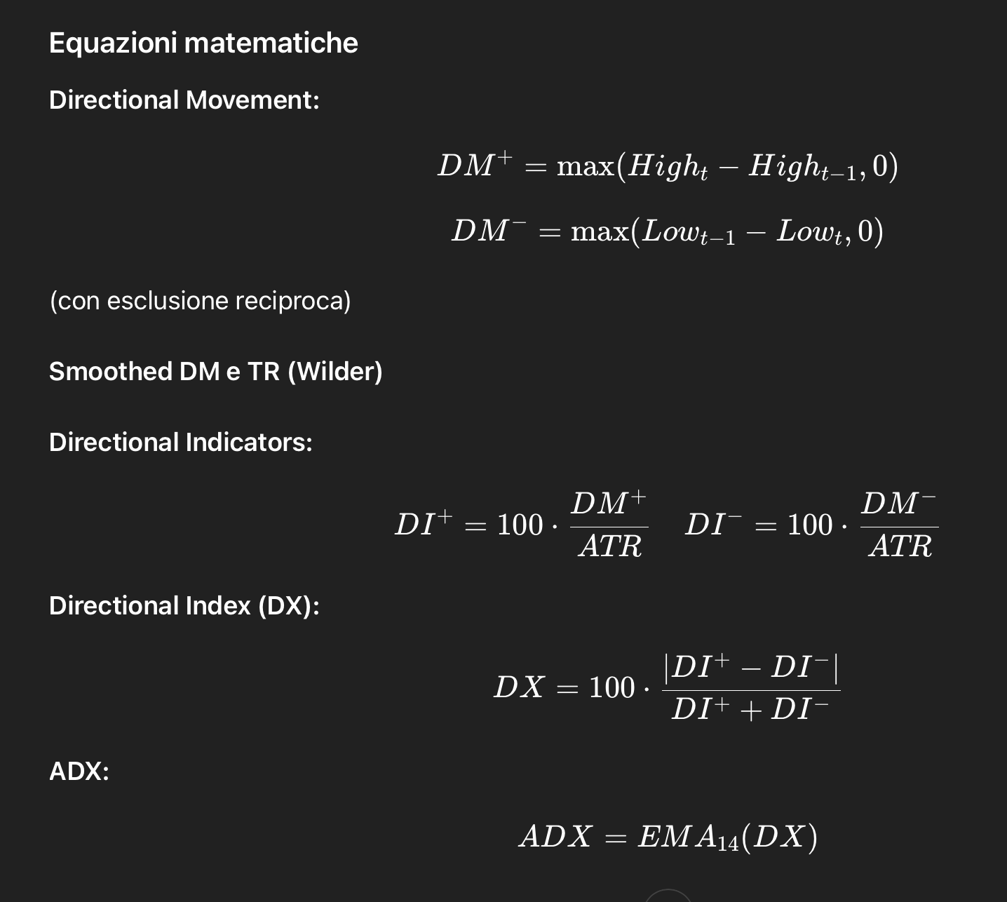
Parametro | Valore
Periodo | 14
Soglie tipiche | ADX < 20 (range), > 25 (trend)

Codice (Python)

def adx(df, n=14):
high, low, close = df['high'], df['low'], df['close']

up = high.diff()
down = -low.diff()

plus_dm = np.where((up > down) & (up > 0), up, 0.0)
minus_dm = np.where((down > up) & (down > 0), down, 0.0)

tr = np.maximum(
high - low,
np.maximum((high - close.shift()).abs(),
(low - close.shift()).abs())
)

atr = pd.Series(tr).ewm(alpha=1/n, adjust=False).mean()
plus_di = 100 * pd.Series(plus_dm).ewm(alpha=1/n, adjust=False).mean() / atr
minus_di = 100 * pd.Series(minus_dm).ewm(alpha=1/n, adjust=False).mean() / atr

dx = 100 * (plus_di - minus_di).abs() / (plus_di + minus_di)
adx = dx.ewm(alpha=1/n, adjust=False).mean()

return adx, plus_di, minus_di

3. Bollinger Bands (20,2), Keltner Channels, Volatility Squeeze

Descrizione e impiego
Misurano compressione ed espansione della volatilità.
- Compressione → preparazione a breakout
- Espansione → continuazione o eccesso
La squeeze è quando Bollinger ⊂ Keltner.

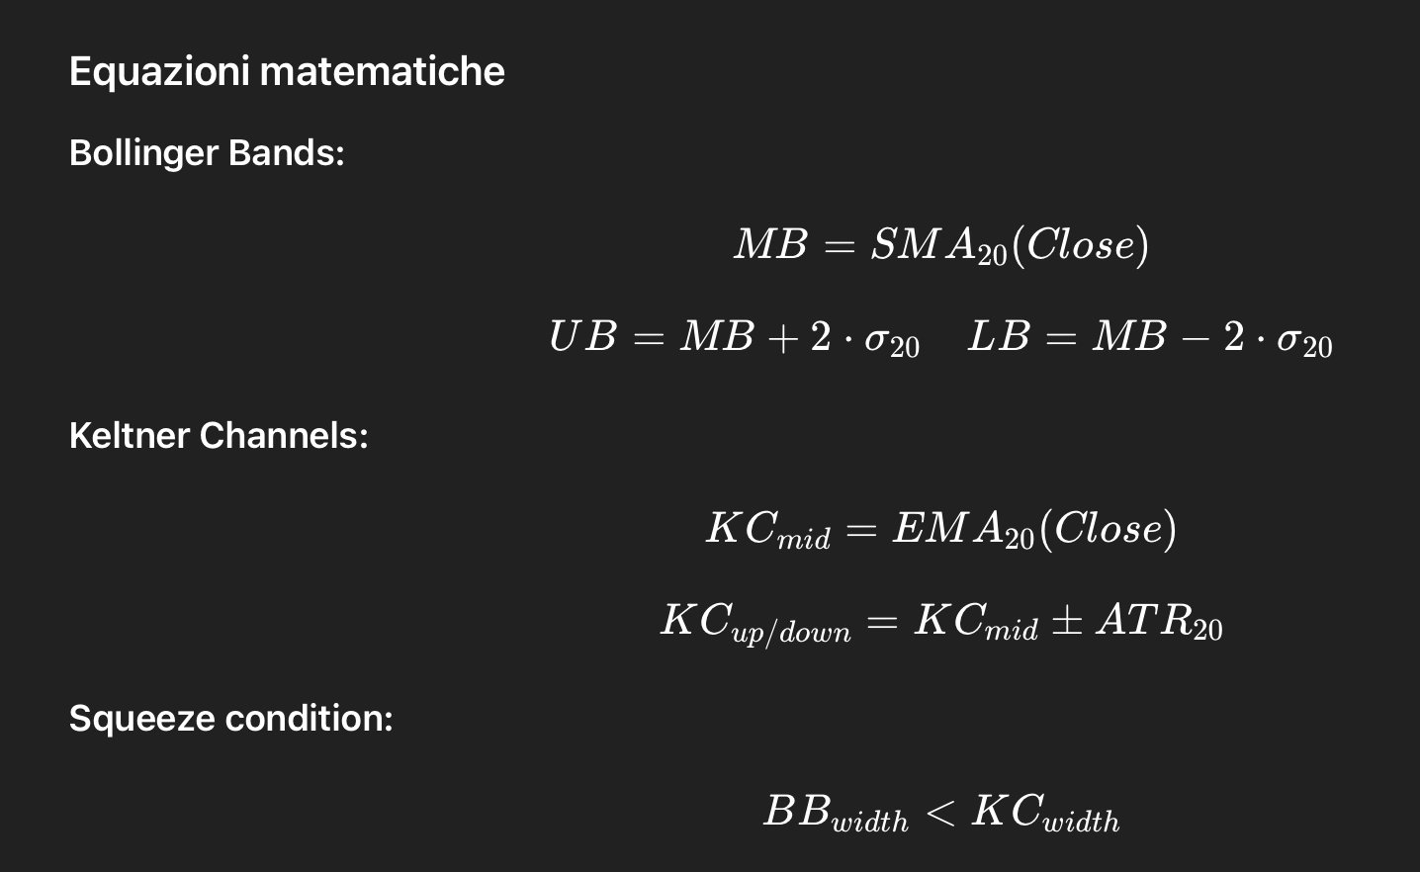
Parametro | Valore
Periodo | 20
Deviazioni | 2
ATR Keltner | 1.0 – 1.5

Codice (Python)

def bollinger(df, n=20, k=2):
ma = df['close'].rolling(n).mean()
std = df['close'].rolling(n).std()
upper = ma + k * std
lower = ma - k * std
return ma, upper, lower

4. EMA(9/21/50/200), Exponential Moving Averages – Trend Stack

Descrizione e impiego
Le EMA rappresentano la struttura multi-orizzonte del trend.
Bullish stack:

Bearish stack: ordine inverso.
Usate come:
- Filtro direzionale
- Trigger di pullback
- Exit strutturale

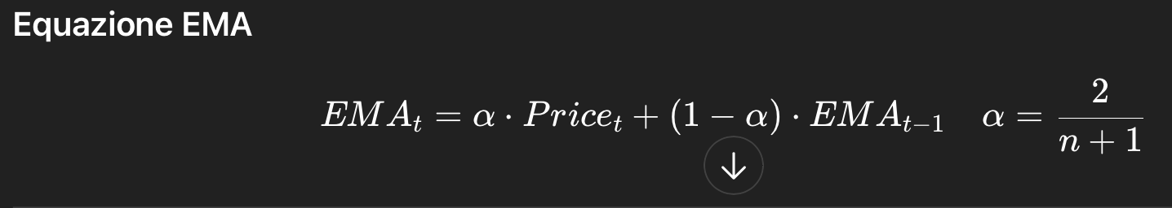
Parametri
EMA | Orizzonte
9 | breve
21 | swing
50 | trend
200 | regime

Codice
def ema(series, n):
return series.ewm(span=n, adjust=False).mean()

5. Donchian Channels (20 / 55)

Descrizione e impiego
Canali di breakout puro, privi di mediazione statistica.
- Massimo/minimo rolling
- Base di sistemi trend-following classici (Turtle)

Equazioni
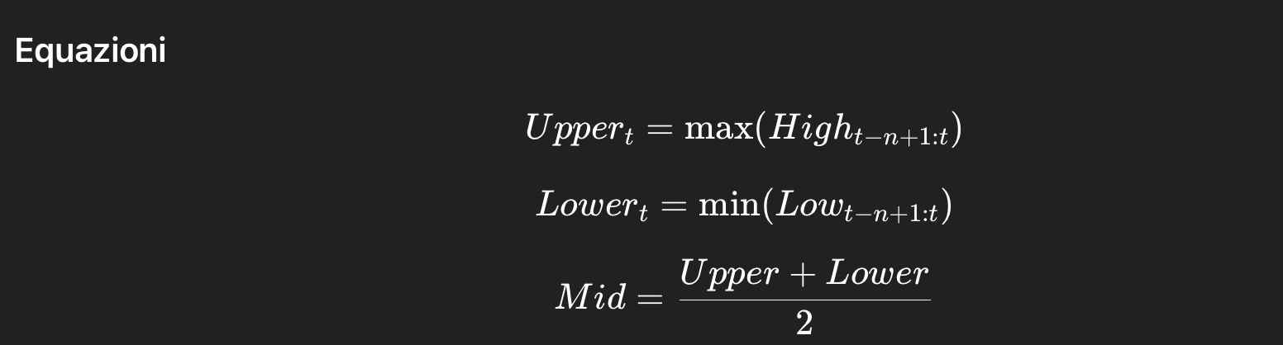
Parametri
Periodo | Uso
20 | breakout veloce
55 | trend strutturale

Codice
def donchian(df, n):
upper = df['high'].rolling(n).max()
lower = df['low'].rolling(n).min()
mid = (upper + lower) / 2
return upper, lower, mid

Conclusione operativa (per Py_SUITE_TRADING)
Questo set di indicatori copre tutti i pilastri di una strategia robusta:
- Regime → ADX / Squeeze
- Volatilità → ATR
- Trend structure → EMA stack
- Breakout → Donchian
- Risk management → ATR%

KPI_ATR_14
KPI_ATR_PCT_14
KPI_ADX_14
KPI_DI_PLUS_14
KPI_DI_MINUS_14
KPI_TREND_DIR
KPI_EMA_9 / 21 / 50 / 200
KPI_EMA_ALIGNMENT
KPI_BB_UP / DN / MID
KPI_KC_UP / DN / MID
KPI_SQUEEZE_ON
KPI_DC_UP_20 / DN_20
KPI_DC_UP_55 / DN_55

